week1-1作业

1. 安装Metamask并创建账户

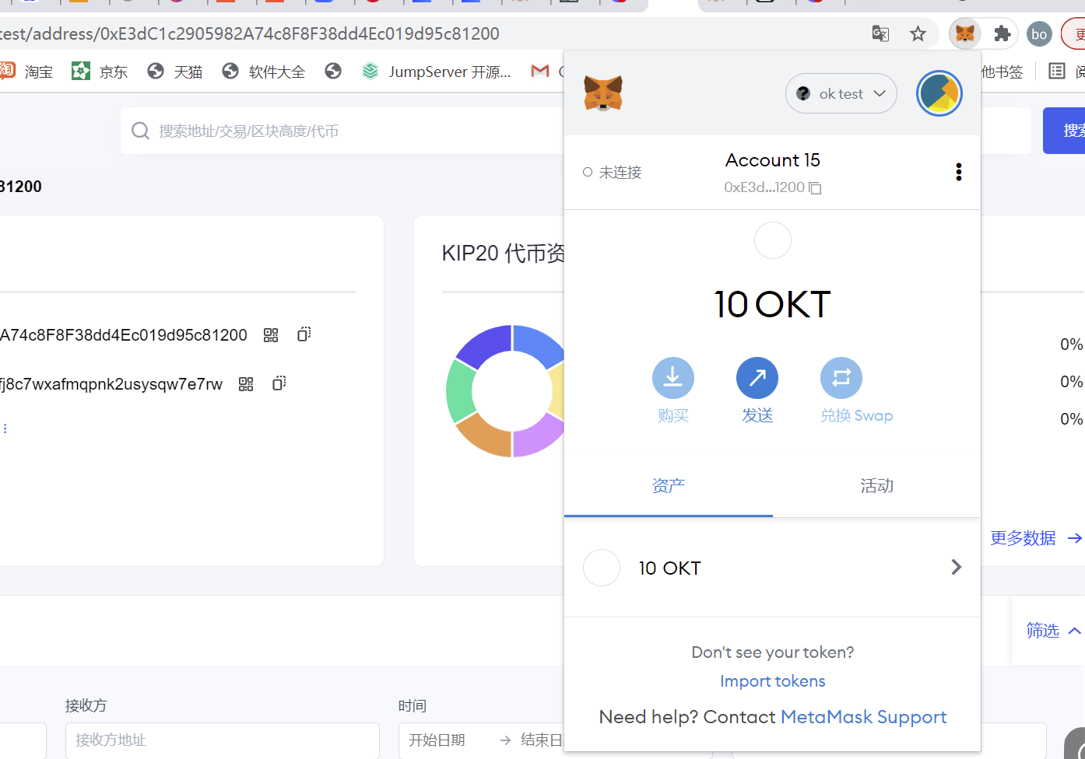

1. 执行一次转账

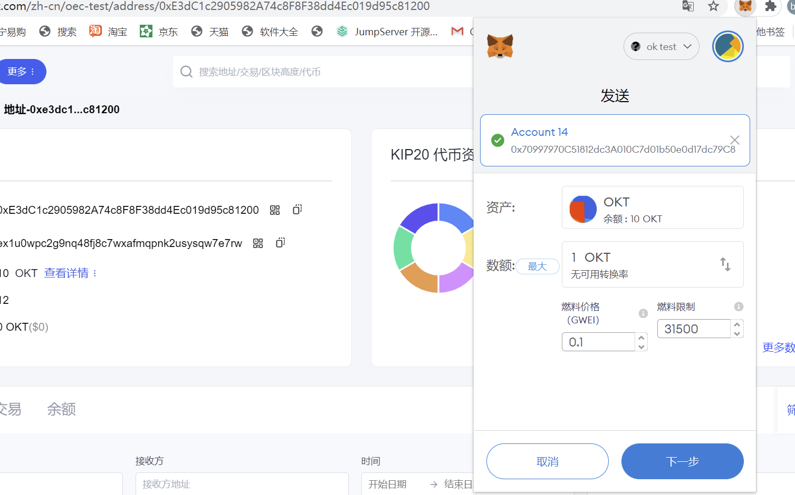

在ok测试链上用Account15给Account14发送一个OKT，转账完成

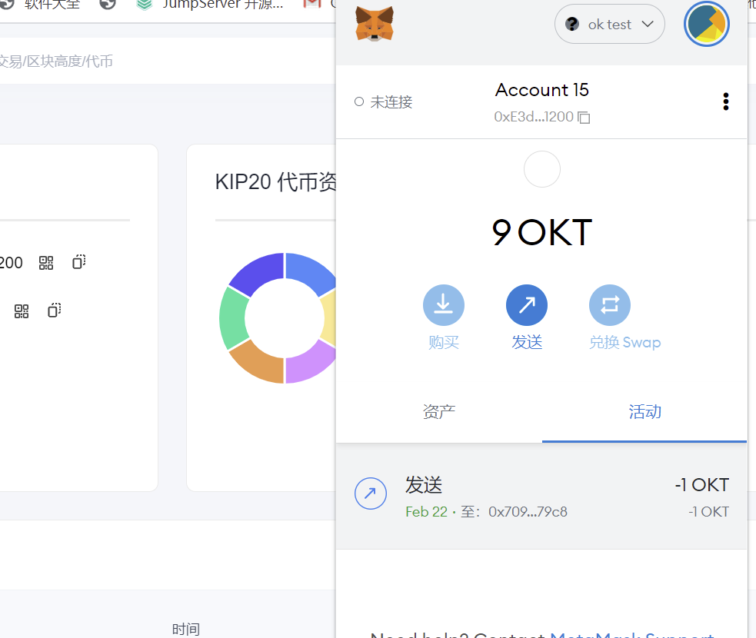

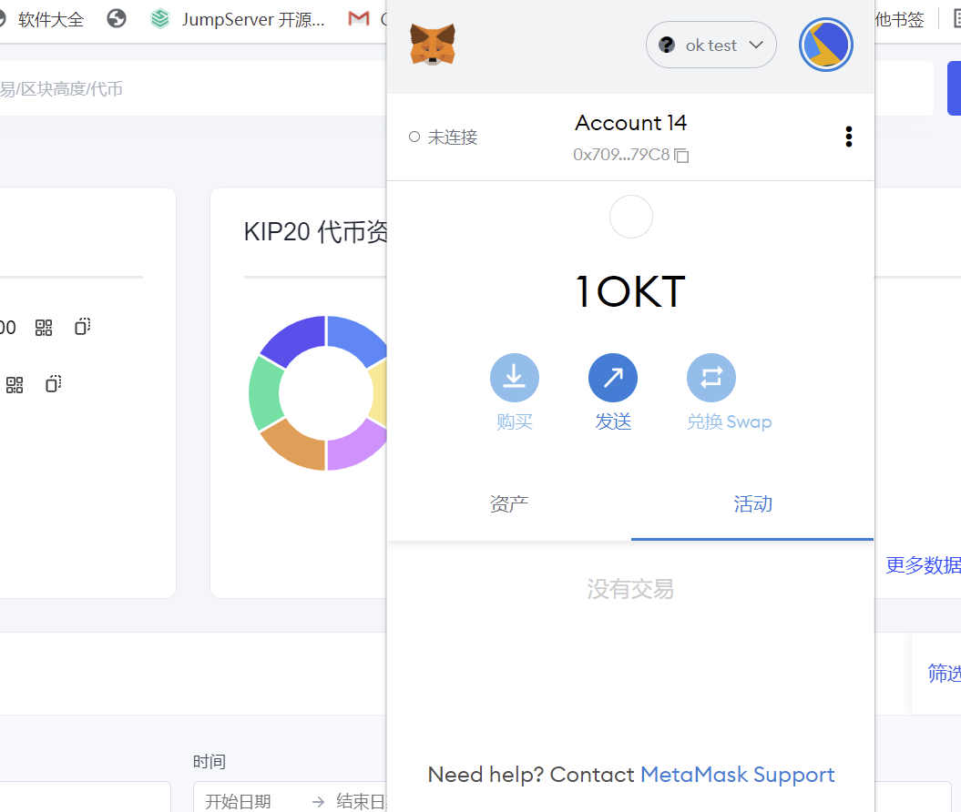

3.在remix上成功部署一个NFT合约到ropsten测试网上，合约地址：<https://ropsten.etherscan.io/address/0xa2370e5b4a54b0cb9f09e674f25e593bd0fa488f>

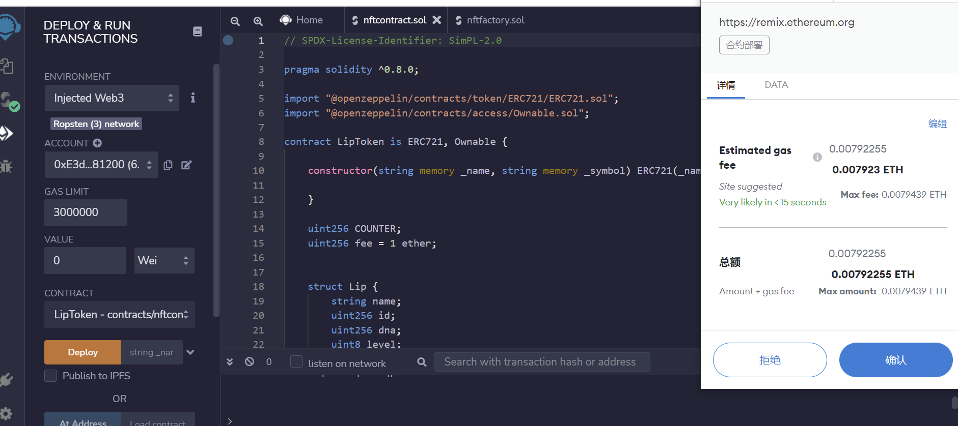

1. vscode IDE开发环境配置

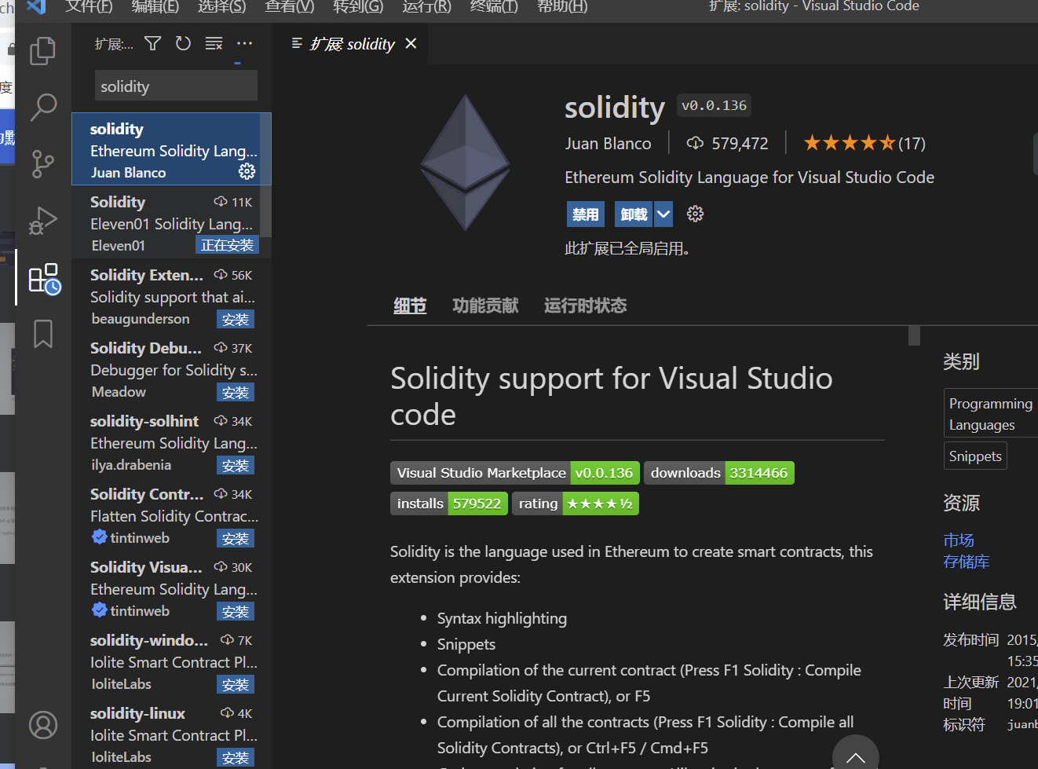

5.使用 Truffle 部署 Counter 合约 到 test 网络（ropsten），交易hash为 0xd429Af39197C1E58EbCc04382Ce610C295283d1C，代码见counter文件夹

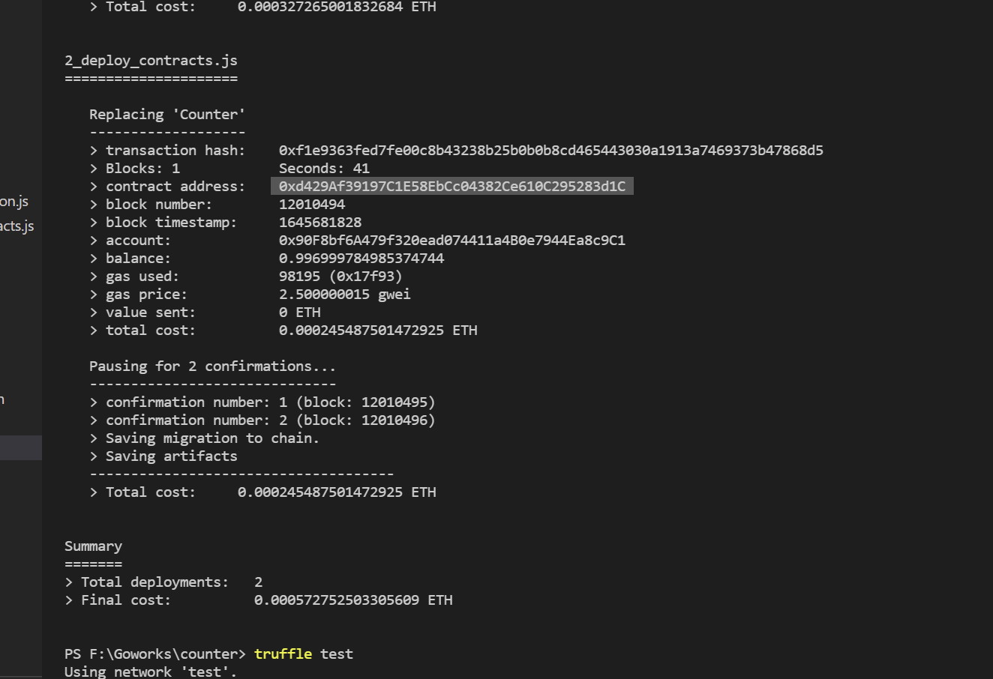

1. 编写测试用例

见counter文件夹的test部分